24ωρη ΑΠΕΡΓΙΑ
ΑΔΕΔΥ – ΠΟΕΔΗΝ
24 ΝΟΕΜΒΡΙΟΥ 2016
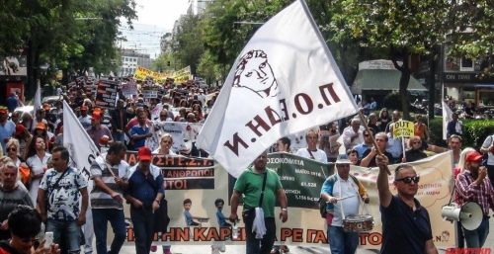
ΔΙΕΚΔΙΚΟΥΜΕ:
- ΔΩΡΕΑΝ ΔΗΜΟΣΙΑ ΠΕΡΙΘΑΛΨΗ ΜΕ ΕΠΑΡΚΗ ΣΤΕΛΕΧΩΣΗ ΚΑΙ ΧΡΗΜΑΤΟΔΟΤΗΣΗ
- ΚΑΤΑΡΓΗΣΗ ΜΝΗΜΟΝΙΩΝ
- ΑΝΑΚΤΗΣΗ ΜΝΗΜΟΝΙΑΚΩΝ ΑΠΩΛΕΙΩΝ
ΣΥΓΚΕΝΤΡΩΣΗ στην ΠΛΑΤΕΙΑ ΚΛΑΥΘΜΩΝΟΣ 11:00 π.μ.
Π.Ο.Ε.ΔΗ.Ν.

